Детский мастер – класс «Подарок для папы к 23 февраля»
«Командирский мундир» (подготовительная группа)
Совсем скоро все мы будем отмечать праздник всеми нами любимых пап и дедушек. И, конечно, не обойдемся без подарков. Наши дети постарались и вот такие симпатичные мундиры изготовили.
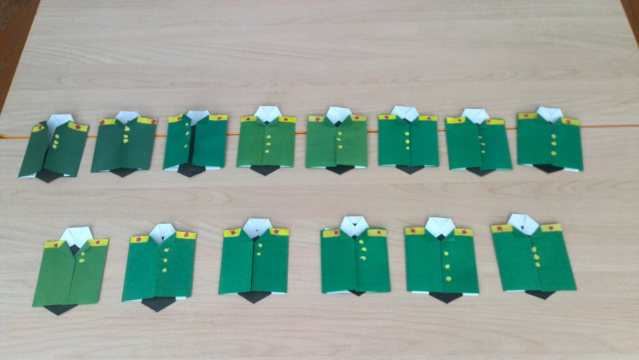
Чтобы сделать такой мундир, нам понадобиться: клей ПВА, альбомный лист, цветная бумага, ножницы.
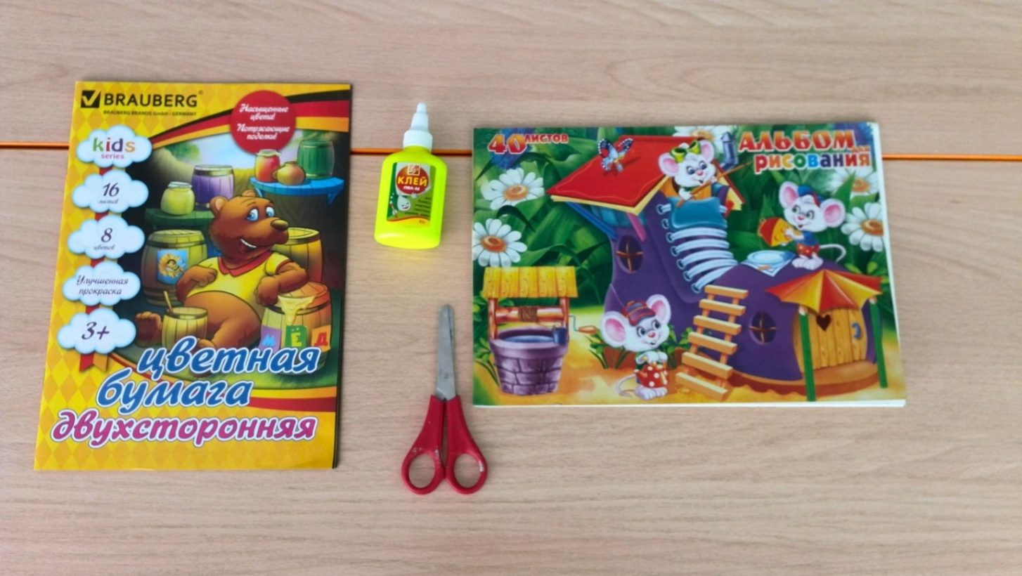
Приготовим нужные заготовки
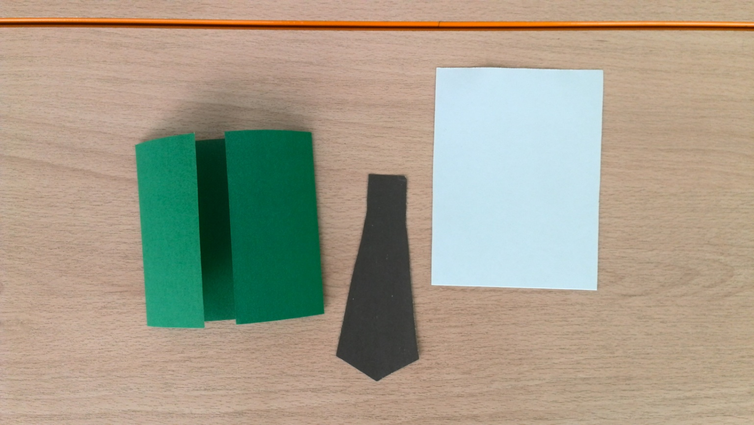
У белой заготовки, которая будет нам служить рубашкой, сверху делаем с двух сторон надрезы и формируем воротник
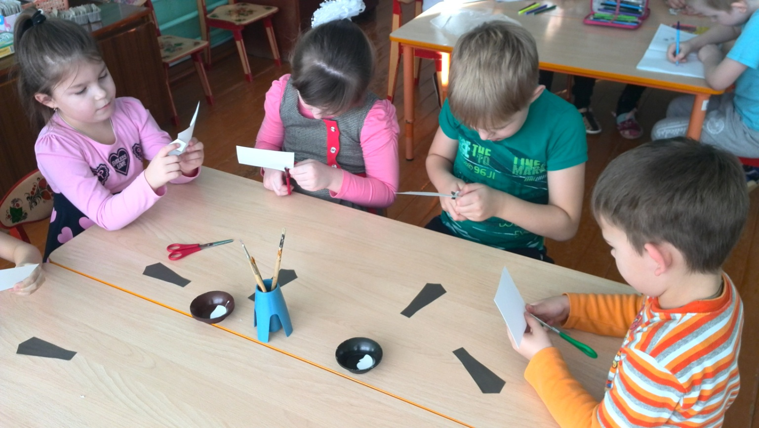
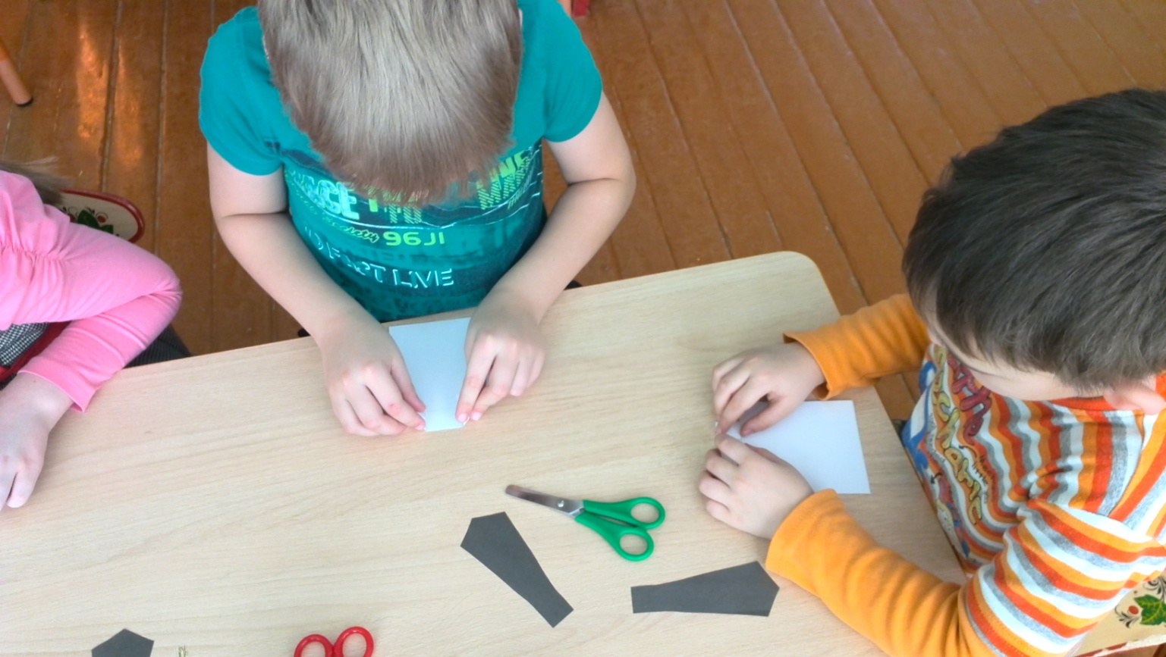
Приклеиваем галстук
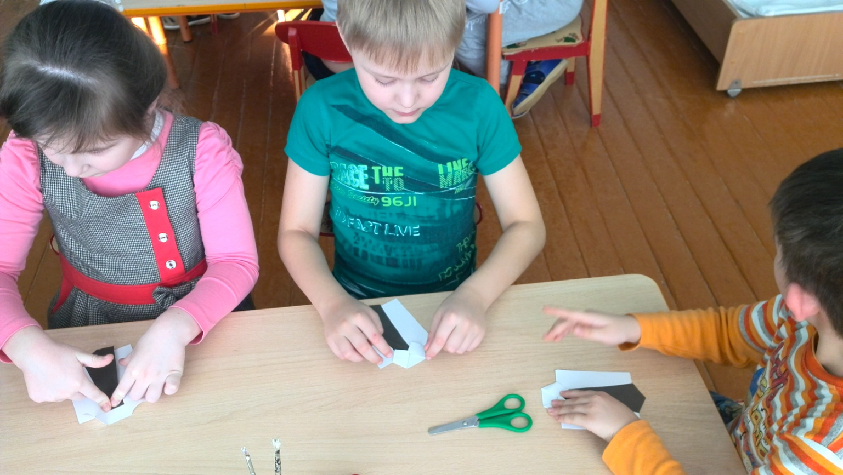
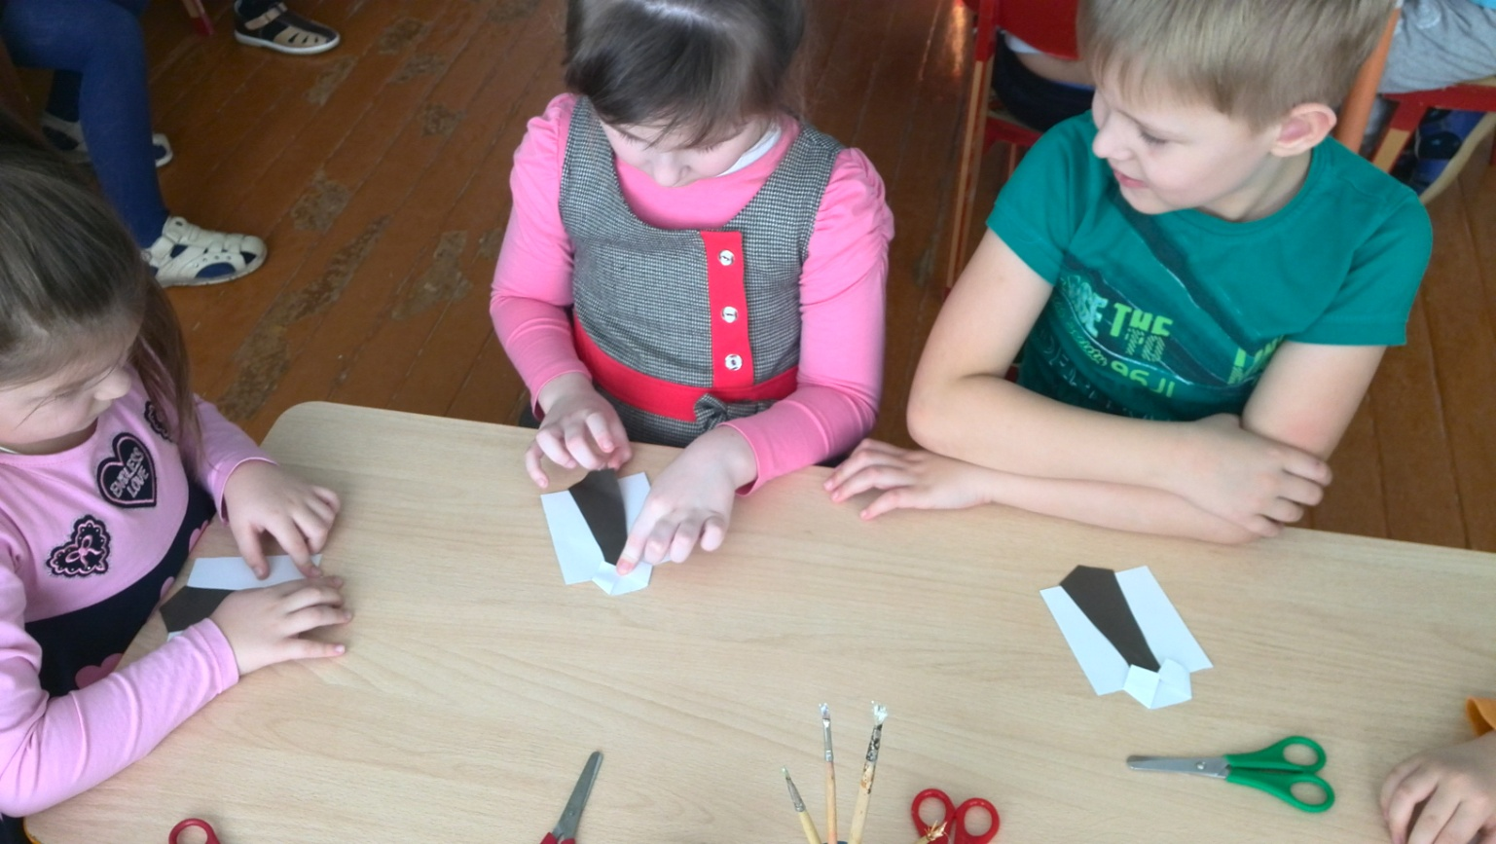
«Одеваем» мундир на рубашку
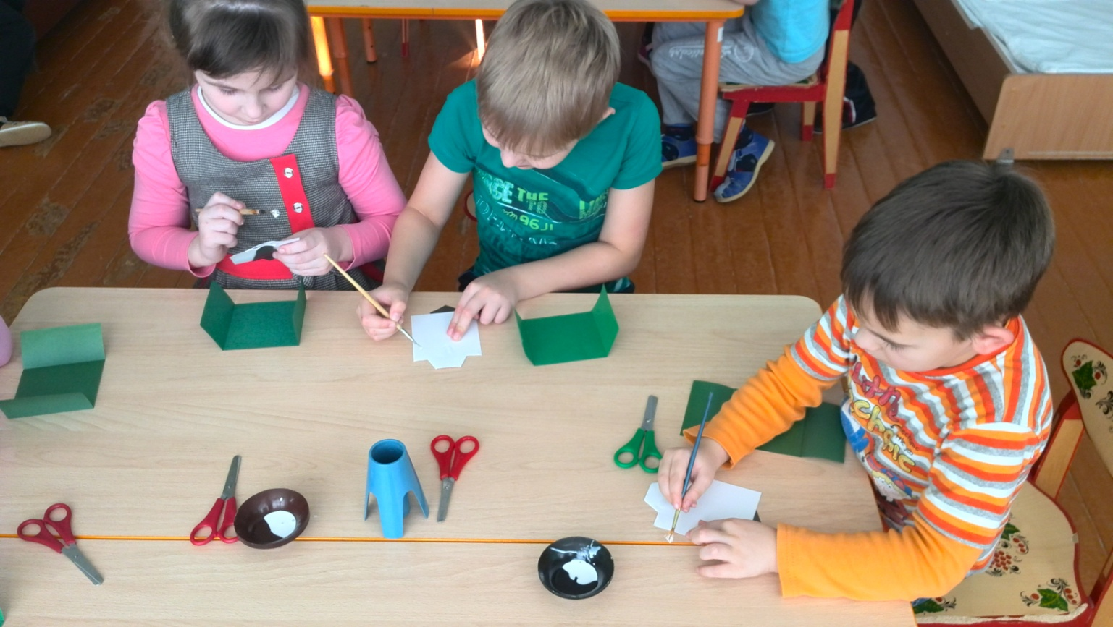
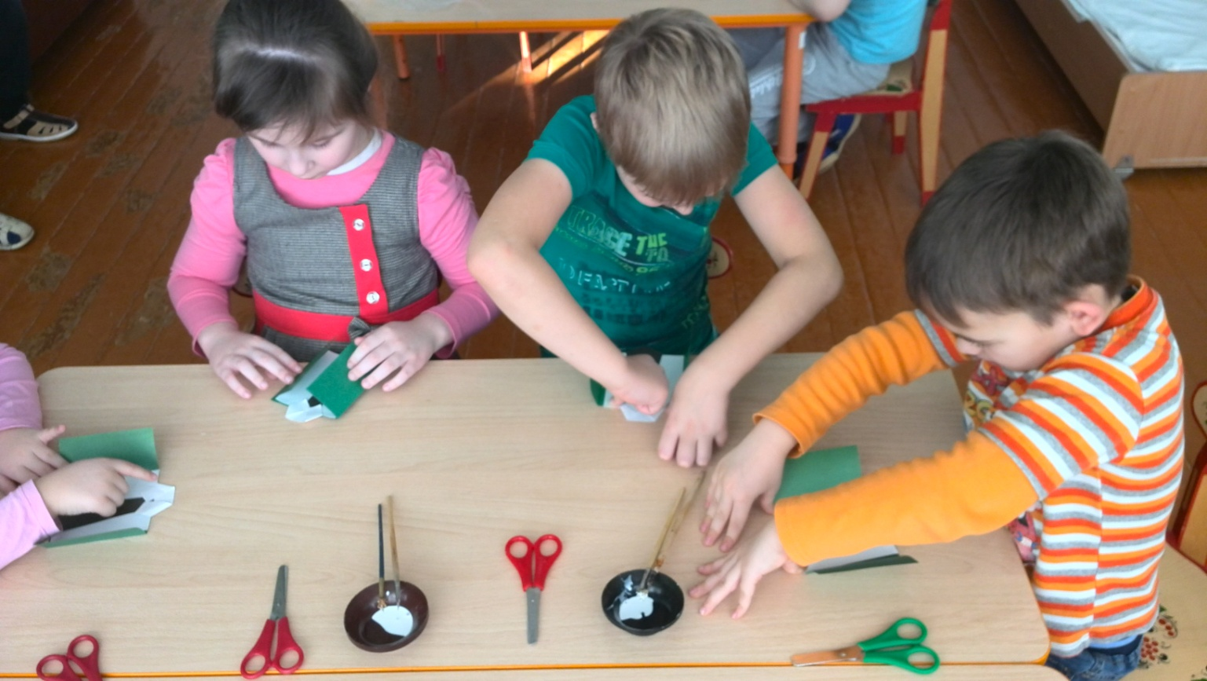
Дополняем наши мундиры пагонами и пуговицами
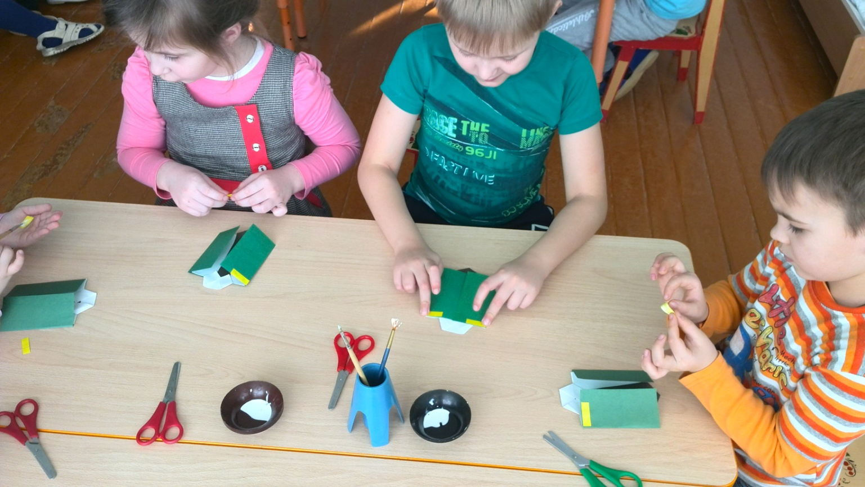
Наши мундиры готовы. С праздником, наши любимые папы!

